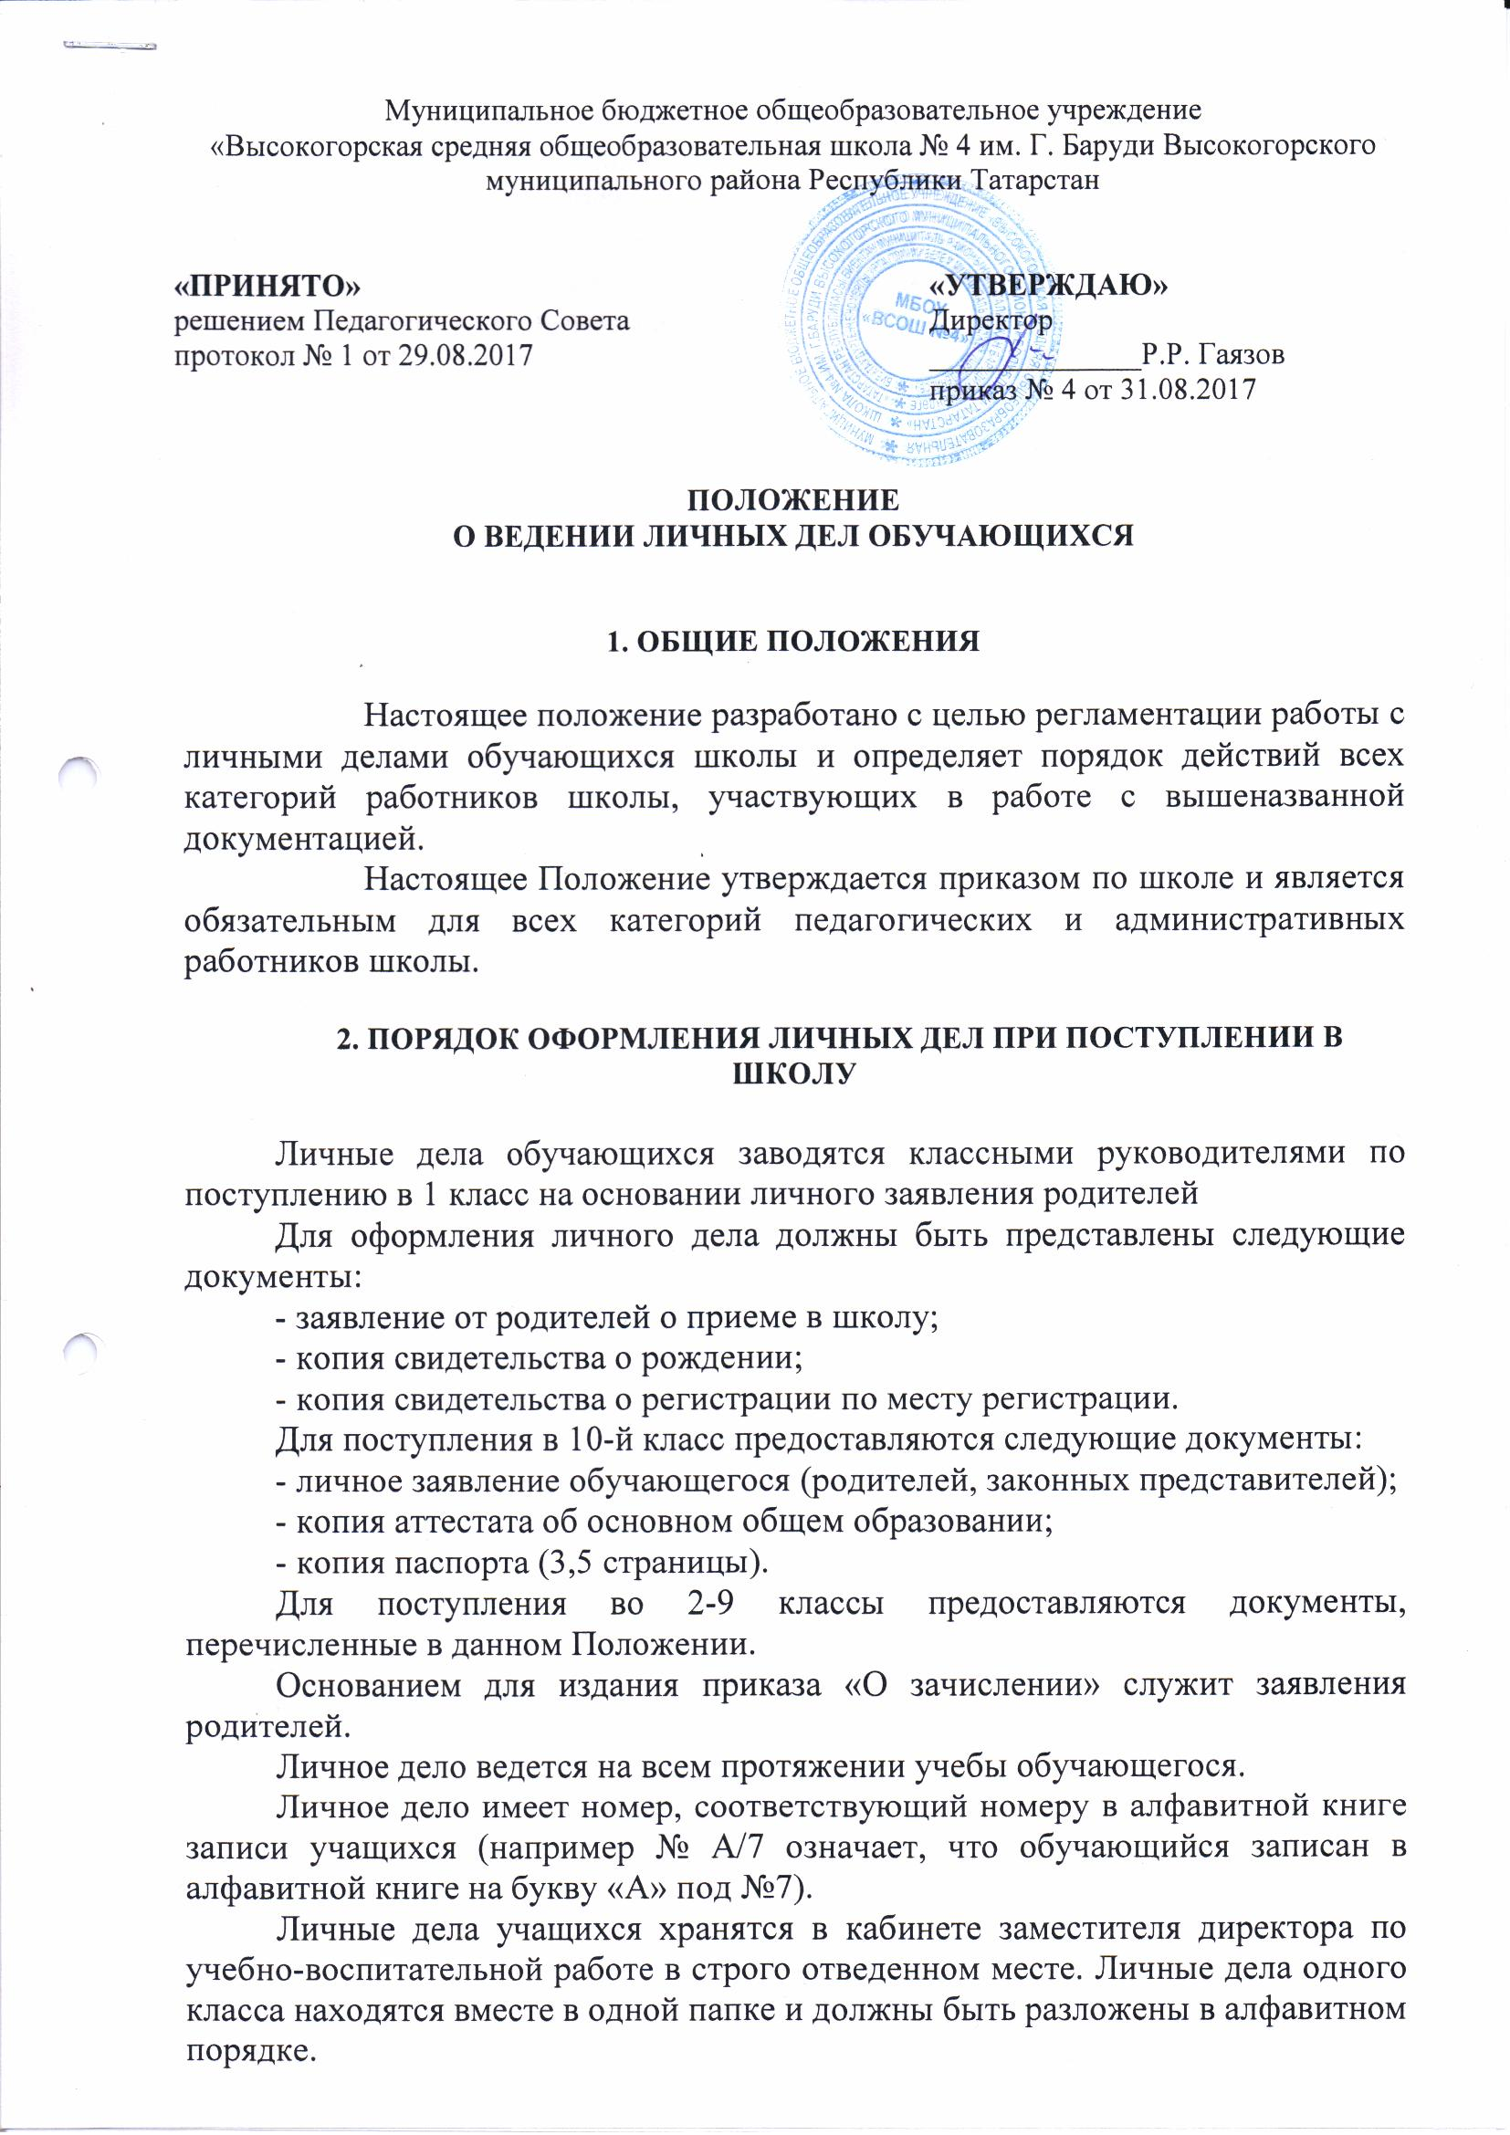
Контроль за состоянием личных дел осуществляется заместителем директора по учебно-воспитательной работе и директором общеобразовательного учреждения.
Проверка личных дел обучающихся осуществляется по плану внутришкольного контроля раз в год. В необходимых случаях проверка осуществляется внепланово, оперативно.
Цели и объект контроля – правильность оформления личных дел обучающихся.
За систематические грубые нарушения при работе с личными делами обучающихся директор вправе применить дисциплинарное взыскание, снять стимулирующие выплаты.

3. ПОРЯДОК РАБОТЫ
КЛАССНЫХ РУКОВОДИТЕЛЕЙ С ЛИЧНЫМИ ДЕЛАМИ ОБУЧАЮЩИХСЯ

Классные руководители проверяют состояние личных дел ежегодно в сентябре и мае текущего года на наличие необходимых документов.
Личные дела учащихся ведутся классными руководителями. Записи в личном деле необходимо вести четко, аккуратно и только чернилами. По окончании каждого года под графой «подпись классного руководителя» проставляется печать школы.
В личное дело ученика заносятся: общие сведения об ученике, итоговые отметки за каждый учебный год, заверенные подписью классного руководителя и печатью.
В папку личных дел класса классный руководитель вкладывает список класса с указанием фамилии, имени, а также Ф.И.О. классного руководителя.
Список меняется ежегодно.
При исправлении оценки дается пояснение, ставится печать и подпись директора. В графе о пропусках проставляется количество пропущенных уроков с отметкой по болезни или без уважительной причины.
Общие сведения об учащихся корректируются классным руководителем по мере изменения данных.
4. Порядок выдачи личных дел учащихся при выбытии из школы.
Выдача личного дела родителям учащегося производится при наличии приказа «О выбытии».
При выдаче личного дела вносится запись в алфавитной книге о выбытии, а родители или законные представители учащегося ставят свою подпись в графе «отметка о выдаче личного дела».
В случаях, когда выбытие оформляется в течение учебного периода, классный руководитель составляет выписку текущих отметок за данный период.
При выбытии учащихся 10,11-х классов родителям выдается личное дело и аттестат об основном общем образовании.
Личные дела, не затребованные родителями, передаются в архив школы, где хранятся в течение 5 лет со дня выбытия учащегося.

